Уважаемые родители!

Логопедические занятия по коррекции нарушений звукопроизношения проводятся два раза в неделю, в зависимости от сложности речевого нарушения. Однако этого недостаточно для коррекции речи. Заниматься с ребёнком необходимо и дома.
При выполнении логопедических упражнений дома следует соблюдать ряд условий:
1. Приступать к выполнению логопедических упражнений следует лишь в том случае, когда ваш ребенок здоров, сыт, спокоен.
2. Необходимо создать мотивацию ребенку, т.е. объяснить, какие лично для него плюсы создаст правильное звукопроизношение, четкая и разборчивая речь.
3. Логопедические упражнения выполняются систематически, ежедневно, точно по рекомендации логопеда.
4. У ребенка обязательно должно быть место для выполнения упражнений, оснащенное небольшим зеркалом (для возможности самоконтроля у ребенка во время выполнения заданий), бумажными салфетками для выполнения артикуляционных упражнений, цветными карандашами т.п.
5. Выполнять задания должен сам ребенок, а родители лишь контролируют правильность выполнения и при необходимости поправляют.
6. Если ребенок устал во время выполнения, обязательно нужно дать ему отдохнуть. Если в данный момент ребенок не хочет заниматься, нужно перенести занятие, но обязательно выполнить задание позже.
7. Никогда не ругайте ребенка, если у него не получается задание, ободрите, выполните предыдущее задание, для вселения уверенности в свои силы и возможности не потерять ранее полученные навыки.
8. Чаще хвалите ребенка, формируйте у него уверенность в своих силах, создавайте ситуацию успеха.

Желаю удачи!

«По совету логопеда»

Артикуляционная гимнастика с мамой
(памятка родителям)

учитель-логопед
Мурзова Оксана Николаевна

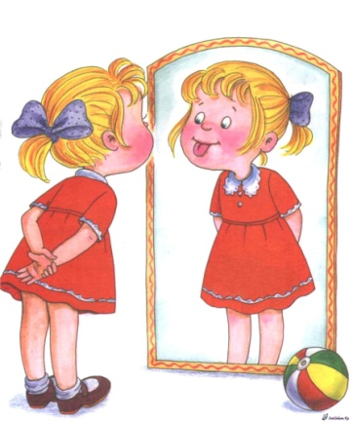

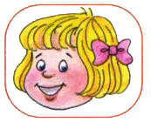
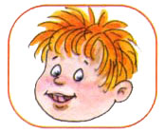
Заборчик
Улыбнуться, с напряжением обнажив сомкнутые зубы.
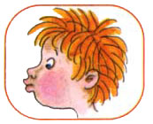
Дудочка
С напряжением вытянуть вперед губы (зубы сомкнуты).
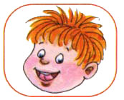
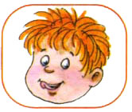
Чашечка
Улыбнуться, широко открыть рот, высунуть широкий язык и придать ему форму "чашечки" (т. е. слегка приподнять кончик языка).
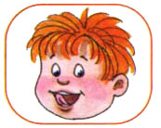
Чистим зубки
Улыбнуться, открыть рот. Кончиком языка с внутренней стороны "почистить" поочередно нижние и верхние зубы.
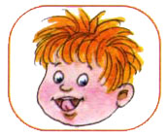
Маляр
Губы в улыбке, приоткрыть рот, кончиком языка погладить ("покрасить") нёбо.

Лошадка
Вытянуть губы, приоткрыть рот, поцокать "узким" языком (как цокают копытами лошадки).
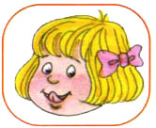
Индюки болтают
Языком быстро двигать по верхней губе - "бл-бл-бл-бл...".

Часики
Улыбнуться, открыть рот, кончик языка (как часовую стрелку) переводить из одного уголка рта в другой.
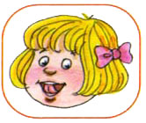
Качели
Улыбнуться, открыть рот, кончик языка за верхние зубы, кончик языка за нижние зубы.

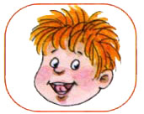
Барабанщик
Улыбнуться, открыть рот, кончик языка за верхними зубами: "дэ-дэ-дэ...".

